Государственное бюджетное специализированное учреждение Республики Крым
«Керченский межрегиональный социально-реабилитационный центр для несовершеннолетних».

«Весна идет, весне дорогу!»
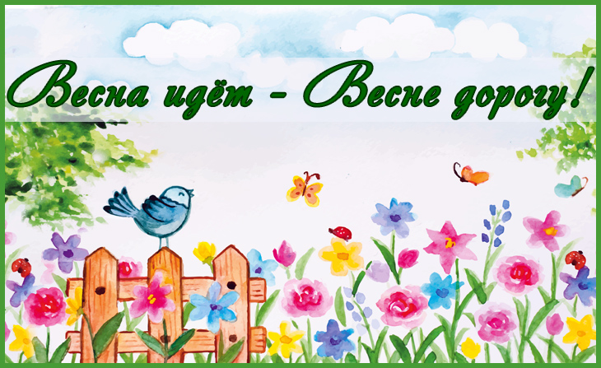
(для младшего и старшего школьного возраста)

Воспитатель: Ковалева И.В.

Керчь, 2021
Цели:
-развивать творческие возможности детей, фантазию, наблюдательность, память;
Задачи:
-способствовать развитию речевых умений, формированию чувства прекрасного;
-способствовать самореализации детей; воспитывать чувство бережного отношения к самым близким людям;
-доставить детям радость от участия в мероприятии.

Ход мероприятия
Музыка. Вбегают скоморохи.
Скоморох 1.
Всему на свете свой черед,
И следом за метелью
Нам позывные подает
Весна своей капелью.
Вернулось царство вешних дней,
Звенит по камешкам ручей.
Скоморох 2.
Уж тает снег, бегут ручьи,
В окно повеяло весною,
Засвищут скоро соловьи
И лес оденется листвою.
Чиста небесная лазурь,
Теплей и ярче солнце стало,
Пора метелей злых и бурь,
Опять надолго миновала!
Скоморох 1. Весна – красна, когда придешь? Тебя заждалась молодежь!
Скоморох 2.
Приди, весна, приди, красна!
со льном высоким,
с корнем глубоким,
с хлебом обильным!
Скоморох 1. Ребята, вы готовы весну встречать?
Скоморох 2. Вставай в хоровод, весну будем зазывать!
Скоморох 1. Ходи хоровод, весели честной народ!
Скоморох 2. На земле, открытой солнцу, продолжаем праздник мы
Скоморох 1. В честь веселой, именитой в звонкой песни незабытой
Скоморохи вместе. Нашей матушки весны!
Музыка. Дети встают в хоровод. Во время хоровода входит Весна.
Весна.
Я – Весна-красна!
Бужу землю ото сна,
Наполняю соком почки,
На лугах ращу цветочки.
Прогоняю с речек лед,
Светлым делаю восход.
Всюду: в поле и в лесу,
Людям радость я несу.
Весна проходит по кругу, ее похищают.
Скоморох 1. Караул! Похитили Весну!
Скоморох 2. Кто поможет спасти ее?
Скоморох 1. Знаю, знаю кто!
В шапке белоснежной,
В легком пиджачке
Стоит в лесу подснежник
На босой ноге.
Скоморох 2.
Подснежник, подснежник
проснулся в лесу.
подснежник, подснежник
встречает весну!
Музыка. Входит Подснежник.
Скоморох 1.
Бедненький подснежник,
спят еще цветы.
смотри – в такой одежде
подхватишь насморк ты!
Подснежник.
А вот мне не спится,
разве тут до сна,
ведь может не вернуться
без меня весна.
Знаю, знаю! Украли Весну! Это сделали Баба Яга и Кикимора. А ну выходите, негодные! Отдавайте нам Весну!
Музыка. Появляется Баба Яга и Кикимора.
Баба Яга. (делает реверанс) Здорово, люд честной, развеселый. Фамилий, имен и отчеств не имеем, а обзываемся просто: Баба Яга.
Кикимора. А подружка ейная. Кикиморой зовусь (хихикает, машет ручкой).
Подснежник. Здравствуй, здравствуй Баба Яга! И тебе привет Кикимора.
Баба Яга. А чавойта вы нас кричать вздумали?
Подснежник. Беда у нас!
Кикимора. Да ты толком, толком все разобъясни. Как следует.
Подснежник. И скажу! Вы ведь Весну украли! Отдавайте сей же час!
Баба Яга. Чаво нет, того нет! Ты понапраслину на нас наговариваешь!
Подснежник. У меня свидетели есть (показывает на ребят и Скоморохов). Ребята, они Весну украли?
Кикимора. Вижу вы ребята неслабые, дружные. Значит, с нами потягаться сможете. Только знайте, нас еще никто не побеждал! Мы даже Змея Горыныча перехитрили!
Подснежник. Одолеем, ребята, Бабу Ягу и Кикимору? Не боимся мы вас! Подавайте сюда задания ваши!
Баба Яга. Ишь какая шустрая! Заданий будет вам 6. За каждое правильно выполненное, вам будет вручаться кусочек карты. Как только соберете карту, так и Весну отыщите!
Кикимора. Только задания, ух какие сложные! Не боитесь?
Баба Яга. Вот вам первое задание. Становись передо мной те, кто приметы весны знает!
Дети называют приметы
Кикимора. А передо мной становись те, кто стихи про весну знает!
Дети рассказывают стихи.
Баба Яга. Ну молодцы! Справились! Вот, получите награду.
Вручается первый кусок карты.
Кикимора. Сейчас проверим, знаете ли вы о весенних птицах и цветах.
Баба Яга. Слухайте сюды!
У занесенных снегом кочек,
Под белой шапкой снеговой
Нашли мы маленький цветочек,
Полузамерзший, чуть живой.
(Подснежник)
На зеленой хрупкой ножке
Вырос шарик у дорожки.
Ветерочек прошуршал
И развеял этот шар.
(Одуванчик)
Белые горошки
На зелёной ножке.
(Ландыш)

Их в Голландии найдёте,
Там везде они в почёте.
Словно яркие стаканы,
В скверах там цветут ...
(Тюльпаны)

Стоит в саду кудряшка
- Белая рубашка,
Сердечко золотое.
Что это такое?
(Ромашка)

Хочет – прямо полетит,
Хочет – в воздухе висит,
Камнем падает с высот
И в полях поет, поет.
( Жаворонок)
Всех перелетных птиц черней,
чистит пашню от червей.
(Грач)
На шесте - дворец,
во дворце - певец.
Ответ: Скворец

Все время стучит, деревья долбит.
Но их не калечит, а только лечит.
(Дятел)

Встали братья на ходули,
Ищут корма по пути.
На бегу ли, на ходу ли,
Им с ходулей не сойти.
(Журавли)
Кикимора. Ну сильны! Ну умны! Получайте награду!
Вручается второй кусок карты.
Баба Яга. Плясать хочу я! Душа музыки требует! Спляшите - ка танец задорный!
Скоморох 1. Мы поможем вам с этим заданием!
Скоморохи показывают движения, дети повторяют.
Баба Яга. Ух! Наплясалась! Удружили вы мне! Получайте награду!
Вручается третий кусок карты.
Кикимора. Сыграть я с вами хочу! Игра называется «Поймай меня». Если поймаете меня - отдам вам награду.
Игра «Поймай меня»( два человека берутся за руки и пытаются поймать народ, кто попался, тот становится вместе с ними). Музыка.
Кикимора. Ну молодцы! Получайте награду!
Вручается четвертый кусок карты.
Баба Яга. Вы вот говорите – весна, весна… А весной есть что?
Кикимора. Что?
Баба Яга. Цветочки. Склейте-ка мне цветочки, ребятишки. Я ими любоваться буду!
Дети клеят цветы из бумаги. Музыка.
Баба Яга.(смотрит на цветы) Красотища! Неописуемая! Получайте награду.
Вручается пятый кусок карты.
Кикимора. А я иду такая вся в Дольче Габанна….лалала…
Баба Яга. Чёй – ты распелась?
Кикимора. Весна, птички поют, романтика! Платье новое хочу!
Баба Яга. Ишь че удумала!
Кикимора. А чего?! Дети, вам нужен последний кусок карты? Тогда смастерите мне платье новое, модное! Чтоб как от кутюрье!
Дети раскрашивают манекен. Музыка.
Кикимора. Великолепно!
Угодили мне вы. Получайте награду!
Вручается шестой кусок карты.
Подснежник. Ребята, карту нужно сложить. У кого больше всех жетончиков, тот идет выручать Весну. А мы пока встанем в хоровод.
Музыка. Заходит Весна с детьми.
Весна.
Ударил гром двенадцать раз
И замер в стороне.
Природа отдала приказ –
Салютовать весне.
Приказ черемухе цвести,
Крапиве быть не злой,
Дождю дорожки подмести
Серебряной метлой,
Чтоб каждый кустик был певуч.
Всем птицам звонче петь,
А солнцу выйти из-за туч
И веселее греть!
Здравствуйте, ребята! Заждались вы меня! Пришла я –вам очень рада! Примите спасибо от меня! А это кто к двери пятится?
Баба Яга. Сами мы не местные…
Кикимора. Мы здесь проездом…
Скоморохи. Это они украли тебя!
Весна. Ах, вот оно что! И не стыдно вам! Меня ведь люди ждут!
Баба Яга и Кикимора. Простите нас! (шмыгают носом, плачут)
Весна. Давайте простим их, ребята. Оставайтесь на нашем празднике, только, чур, больше не шалить!
Баба Яга и Кикимора. Не, не будем! (радостно смеются, встают в хоровод)
Весна. Давайте, ребята, песню споем!
Музыка. Исполнение песни.
Скоморохи.
Весна, славься, красна,
Цари и здравствуй – твой черед.
Пусть вся земля ликует и цветет!
Подснежник.
Весна, весна на улице, весенние деньки,
Как птицы заливаются, трамвайные звонки.
Баба Яга и Кикимора.
Галдят грачи на дереве, гремят грузовики.
Весна! Весна на улице! весенние деньки!
Весна.
Всем спасибо за вниманье!
За задор, веселый смех!
Вот настал момент прощанья –
будет краткой наша речь!
Говорим мы: «До свиданья,
до счастливых, новых встреч!»
Музыка. Герои уходят, машут руками на прощание.

